实验一：上机操作初步(2 学时)

**一、实验方式：上机**

**二、实验目的：**

1、熟悉 VC++语言的上机环境及上机操作过程。

2、了解如何编辑、编译、连接和运行一个 C 程序。

3、初步了解 C 程序的特点。

**三、实验内容：**

1、软件介绍：VC6.0

微软原版的 VC6.0 已经不容易找到，网上提供的都是经过第三方修改的版本，删除了一些使用不到的功能，增强了兼容性。这里我们使用 VC6.0 完整绿色版，它能够支持一般的 C/C++ 应用程序开发以及计算机二级考试。

在VC6.0下运行C语言程序，C-Free 支持单个源文件的编译和链接，但是**在VC6.0下，必须先创建工程（Project），然后再添加源文件**。一个真正的软件，往往需要多个源文件和多种资源，例如图片、视频、控件等，通常是把它们放到一个文件夹下，进行有效的管理。你可以把工程理解为这样的一个文件夹，IDE通过工程来管理这些文件。工程有不同的类型，例如**开发“黑窗口”的控制台程序，需要创建Win32 Console Application工程**；开发带界面的GUI程序，需要创建Win32 Application工程。

1) 新建Win32 Console Application工程

打开VC6.0，在菜单栏中选择“文件 -> 新建”，或者 Ctrl+N，弹出下面的对话框，切换到“工程”选项卡，选择“**Win32 Console Application”**，填写**工程名称**和**路径**，点击“确定”，会弹出一个对话框询问类型，这里选择“**一个空工程**”。

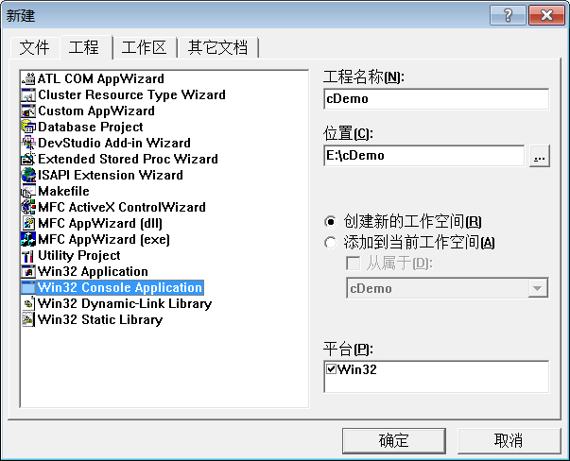 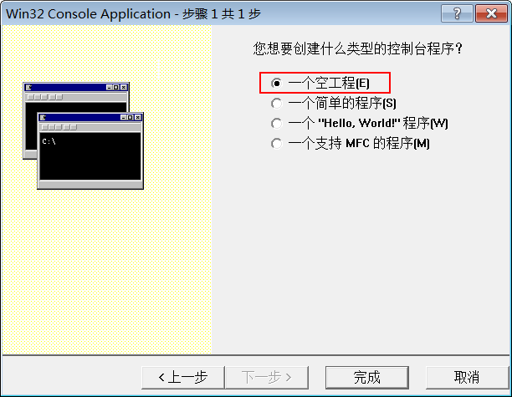

2) 新建C源文件

**再次新建**，在菜单栏中选择“文件 -> 新建”，或者 Ctrl+N，弹出下面的对话框，切换到**“文件”选项卡**，选择“**C++ Source File**”，**填写文件名“XXX.c”**，点击确定完成。该步骤是向刚才创建的工程添加源文件。

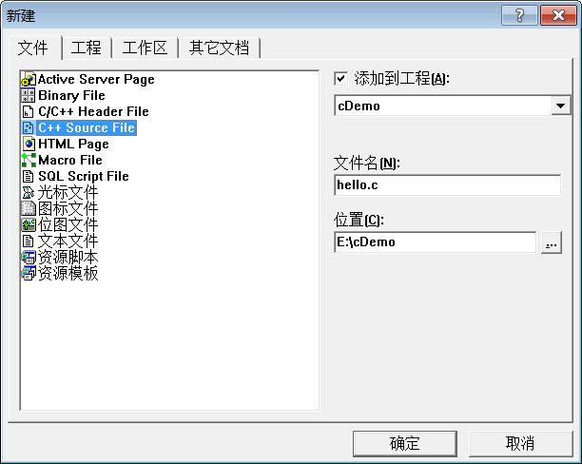

3) 编写C语言代码

在工作空间中可以看到刚才创建的工程和源文件，如下图所示，双击 xxx.c，进入编辑界面，就可以书写代码了。

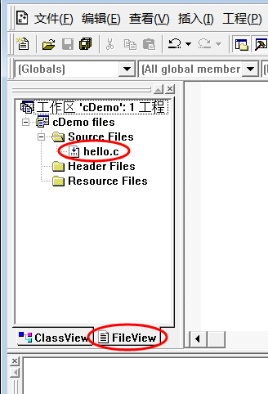

4) 编译并运行代码

你可以在“组建”菜单中找到编译、组建和运行的功能（左图），或者使用快捷键（右图）。

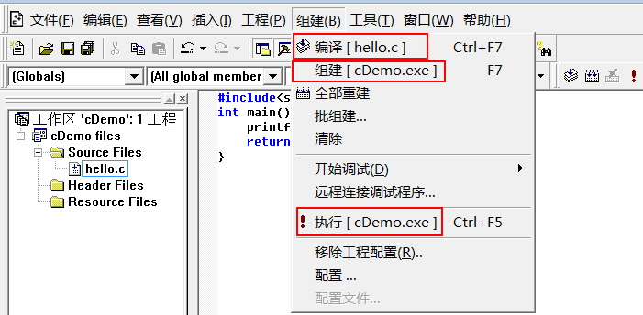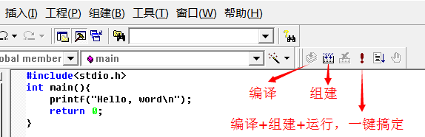

保存编写好的源代码，点击运行按钮http://c.biancheng.net/uploads/allimg/180912/1G152D03-6.png或 **Ctrl+F5**，如果程序正确，可以看到运行结果，如下图所示：

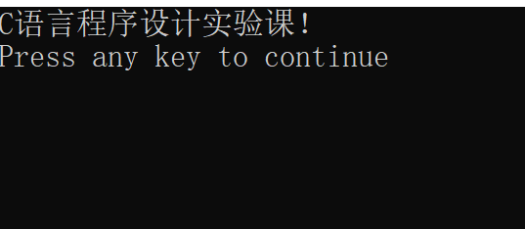

注意：编译生成的 **.exe 文件**在工程**目录下的Debug文件夹内**。以上面的工程为例，路径为 E:\cDemo，打开看到有一个Debug文件夹，进入可以看到 cDemo.exe。

5) 工程文件说明

进入工程目录 E:\cDemo，会看到**很多其他文件.dsp .dsw .opt .plg**，它们是VC6.0创建的，用来支持当前工程，**不属于C语言的范围**。

你需要**记住这几种：源程序文件扩展名： .c   ，目标文件扩展名： .obj，可执行文件扩展名： .exe，工程文件.dsp。**

源程序“．c”：**源程序文本**。源程序不能直接在计算机上执行，需要用“编译程序”将源程序编译为二进制形式的代码。

目标程序“．obj”：源程序经过“编译程序”编译所得到的**二进制代码**称为目标程序。

可执行程序“．exe“：可在操作系统下独立执行的程序称为可执行程序。

**打开**之前保存的工程文件.dsp。

2、题目练习

1、让我们写一个更加华丽的hello world! ，输出入下信息：

*************************

Hello World!

*************************

2、从键盘输入两个整数，计算并输出两个整数的和与积。

3、从键盘输入一个角度的弧度值 x，计算该角度的余弦值，将计算结果输出到屏幕。

4、从键盘上输入两个整数，交换这两个整数。（选做）

**四、实验步骤与过程：**

*/1/*

#include <stdio.h>

int main(void) //或者main()，后面省略return 0也可。示例中为标准写法，后续函数会详细讲。

{

printf("***************\n Hello World! \n***************\n");

system(“pause”); // 问题1：体验这句话在双击Debug文件中.exe的作用，如果删除会怎样？

return 0;

}

*/2/*

#include <stdio.h>

int main(void)

{

int a, b;

scanf("%d%d",&a,&b);

printf("和=%d,积=%d\n",a+b, a*b); //问题2：如何计算除法呢？

return 0;

}

*/3/*

#include <stdio.h>

#include <math.h> //问题3：这行命令有啥用？

int main(void)

{

double x,a;

printf("请输入一个角度的弧度值:"); scanf("%lf",&a);

x=cos(a);

printf("余弦值=%lf",x);

return 0;

}

*/4/*

#include <stdio.h>

int main(void)

{

int a,b,c;

printf ("请输入两个数:");

scanf ("%d%d",&a,&b);

printf ("起始数:%d %d",a,b);

c=a,a=b,b=c;

printf ("交换后:%d %d\n",a,b);

return 0;

}

**五、实验报告（20分）：**

|  |  |  |  |  |
| --- | --- | --- | --- | --- |
| **学号** | **姓名** | **年级和班级** | **成绩** | **任课教师** |
|  |  |  |  |  |

1. 在此记录并整理你第一次上机所犯的错误：

2、回答程序里出现的问题：

问题1：

问题2：

问题3：

实验二 简单的 C 程序设计(2 学时)

**一、实验方式：上机**

**二、实验目的：**

1、掌握 C 语言的数据类型。

2、学会使用 C 语言的运算符及表达式。

3、掌握不同数据类型的输入输出方法。

**三、复习回顾：**

进入工程目录，会看到**很多其他文件.dsp .dsw .opt .plg**，它们是VC6.0创建的，用来支持当前工程，**不属于C语言的范围**。你需要**记住这几种：源程序文件扩展名：.c，目标文件扩展名：.obj，可执行文件扩展名： .exe，工程文件：.dsp。**

源程序“．c”：**源程序文本**。源程序不能直接在计算机上执行。目标程序“．obj”：源程序经过“编译程序”编译所得到的**二进制代码**称为目标程序。可执行程序“．exe“：可在操作系统下独立执行的程序称为可执行程序。**打开**之前保存的文件是打开.dsp格式的文件。

**一个工程文件实际上可以放多个源代码，但是这是属于C语言后期针对大型项目才这样做。我们前期几十行的代码，请确保一个工程文件只放一个源代码！！如果不想每次重新开工程文件，小技巧就是使用/* */**

**注释掉之前的代码即可。**

**三、实验内容及其步骤：**

1、输入 r1、r2，求出圆形垫片面积。（要求自行编写程序并上机运行，并且在程序中引入宏常量）

2、从键盘输入一个3位整数，并分离三位的个位、十位和百位数字。（要求输入正确的程序并且上机查看运行结果）

**#include <stdio.h>**

**int main(void)**

**{**

**int x, a, b, c;**

**printf("请输入一个三位整数：");**

**scanf("%d", &x);**

**a = x/100;**

**b = x%100/10;**

**c = x%10;**

**printf("百位是%d，十位是%d，个位是%d\n", a, b, c);**

**return 0;**

**}**

3、熟悉强制类型转换和自增，输入正确的程序并且上机查看运行结果。

**/*3.1熟悉强制类型转换*/**

**#include <stdio.h>**

**int main(void)**

**{**

**float a = 3.1415926;**

**printf("a = %f\n", a);**

**printf("a = %d\n", (int)a);**

**return 0;**

**}**

**/*3.2熟悉自增自减运算符*/**

**#include <stdio.h>**

**int main(void)**

**{**

**int m, n, i = 8, j = 10;**

**m = ++i;**

**n = j++;**

**printf("% d, % d, % d, % d", m, n, i, j);**

**return 0;**

**}**